**Hướng dẫn phát triển ứng dụng Chrome Extension**

Mai Thành Hiệp – Ngày 8 tháng 5 năm 2016

**Giới thiệu Chrome Extensions**

**Chrome extensions là gì?**

Chrome extesions là các chương trình phần mềm nhỏ giúp chúng ta có thể chỉnh sửa hoặc mở rộng thêm các tính năng cho trình duyệt Chrome.

Bạn có thể sử dụng các công nghệ web như HTML, JavaScript và CSS để viết extensions.

**Chrome extensions có thể làm được những gì?**

Bạn có thể chỉnh sửa nội dung của trang web khi nó tải về trình duyệt trước khi hiển thị ra cho người dùng.

Chèn thêm các đoạn lệnh javascript để trình duyệt thực thi khi người dùng load trang về

Thực thi lệnh javascript làm nhiệm vụ nào đó trên trình duyệt khi người dùng yêu cầu (có thể nhấn chuột phải chọn menu context, hoặc nhấn Browser Action…)

**Hướng dẫn làm ứng dụng FB News Feed Killer đơn giản (Ứng dụng chặn news feed của facebook)**

**Hình minh họa ứng dụng**

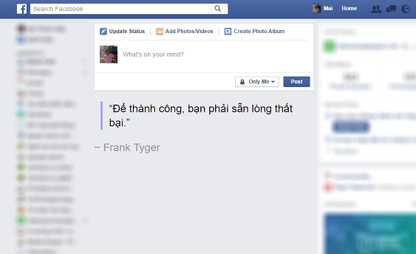

**Tải source code ứng dụng này:** <https://github.com/hiepxuan2008/FBNewsFeedKillerSimple>

**Bước 1: Tạo project**

Đầu tiên, chúng ta cần tạo project cho extensions của chúng ta, project đơn giản là một folder chứa các file phục vụ cho extension.

Tất cả các chrome extensions đều bắt buộc phải có manifest file. Manifest báo cho Chrome biết tất cả những thứ nó cần để chạy trong Chrome. Vì vậy, chúng ta cần tạo file *manifest.json* và thêm vào folder project của chúng ta (Ban đầu để nội dung rỗng).

Tiếp theo, chúng ta cần các *icon* cho extension, các icon ở định dạng PNG (vì nó transparent) và có thể đặt vào *thư mục images*.

Tiếp theo, chúng ta có thể tạo Browser Action, đó là nút khi người dùng click vào biểu tượng icon extension trên trình duyệt sẽ hiển thị ra pupop, dùng để hiển thị các thông tin của extension, cho phép người dùng cài đặt các options, chạy javascript của ứng dụng… Chúng ta cần 1 file html *popup.html* và css, js nếu có.

Cuối cùng, chúng ta cần file javascript *script.js* để thực hiện việc thay thế news feed của facebook bằng câu châm ngôn nào đó khi người dùng vào trang facebook.

**Bước 2: Tạo file manifest.json**

Cấu trúc của file manifiest.json bạn có thể tham khảo tại trang chủ của chrome extension tại đây <https://developer.chrome.com/extensions/manifest>

Đây là nội dung file *manifest.json* mẫu cho ứng dụng FB NewsFeed Killer của chúng ta

{

// Required

"manifest_version": 2, // Phiên bản manifest format, chọn 2 để lập trình trên chrome 18 trở lên

"name": "FB NewsFeed Killer", // Tên ứng dụng extension

"version": "1.0", // Phiên bản ứng dụng

// Recommended

"description": "Kill news feed in facebook", // Dòng mô tả ứng dụng của bạn

"icons": {

"128": "images/icon.png" // Icon cho ứng dụng nên ở kích thước 128x128, nó được sử dụng trong lúc cài đặt và được dùng bởi Chrome Web Store

},

// Browser action

"browser_action": { // Đăng kí browser action

"default_icon": { // optional

"19": "images/icon19.png",

"38": "images/icon38.png"

},

"default_title": "FB NewsFeed Killer", // optional, show in tooltip

"default_popup": "popup.html" // optional, popup when click to browser action

},

"content_scripts": [{// Luôn thực thi khi người dùng tải một trang web, chúng ta có thay đổi nội dung, thực thi một đoạn lệnh javascript, css ngay trên trang web đó luôn

"matches": ["http://www.facebook.com/*", "https://www.facebook.com/*"], // Chỉ định các trang web mà content_script này sẽ được tiêm vô

"css": ["style.css"], // Danh sách các CSS files được tiêm vào các matching pages, tiêm theo thứ tự được liệt kê

"js": ["jquery.js", "script.js"] // Danh sách các JavaScript files được tiêm vào các matching pages, tiêm theo thứ tự được liệt kê

}]

}

**Bước 3: Tạo giao diện UI**

Giao diện UI là một trang web *popup.html* sẽ được hiển thị khi người dùng click Browser Action của extension, cho phép hiển thị các thông tin của extension, cho phép người dùng tùy chỉnh các options của ứng dụng nhanh chóng

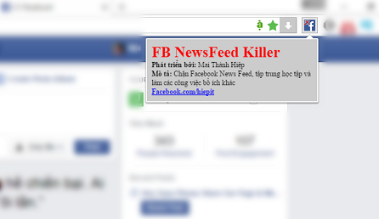

Ví dụ: Hiển thị thông tin của ứng dụng

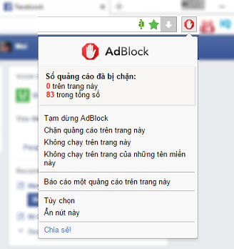

Ví dụ: Cho phép tùy chỉnh các option của extension như Tạm dùng AdBlock, Chặn quảng cáo trên trang này, không chặn quảng cáo trên trang này…

**Bước 4: Cài đặt script thực thi việc chặn newfeeds**

Công việc cuối cùng là viết script để thực thi lệnh chặn newfeeds khi người dùng load trang chủ của facebook.

Thực chất của công việc này là tìm *đoạn html news feeds* của Facebook theo một điều kiện nào đó, sau đó thay thế đoạn html đó bằng đoạn html của chúng ta, trong ví dụ này là đoạn html hiển thị *câu danh ngôn ngẫu nhiên*.

**var** quoteList **=** **[**

**{**

"quote" **:** "Con đường trải đầy lụa không bao giờ dẫn tới vinh quang."**,**

"source" **:** "La Fontaine"

**},**

**{**

"quote" **:** "Ai chiến thắng mà không hề chiến bại. Ai nên khôn mà chẳng dại đôi lần."**,**

"source" **:** "Khuyết danh"

**}**

**]; // Danh sách các câu danh ngôn chúng ta muốn thay thế, trong ví dụ mẫu này mình chỉ ghi 2 câu cho ngắn**

**var** selectedQuote **=** quoteList**[**Math**.**floor**(**Math**.**random**()** **\*** quoteList**.**length**)]; // Lấy random một câu từ quoteList**

**var** quoteDiv**,** quoteText**,** quoteSource**;**

quoteDiv **=** $**(**"<div class='nfe-quote'/>"**); // Tạo quoteDiv để chứa nội dung của câu danh ngôn**

quoteText **=** $**(**"<p>“" **+** selectedQuote**.**quote **+** "”</p>"**)**

**.**addClass**(**'nfe-quote-text'**)**

**.**appendTo**(**quoteDiv**); // Thêm vào quoteDiv câu danh ngôn**

quoteSource **=** $**(**"<p>~ " **+** selectedQuote**.**source **+** "</p>"**)**

**.**addClass**(**'nfe-quote-source'**)**

**.**appendTo**(**quoteDiv**); // Thêm vào quoteDiv tác giả câu danh ngôn**

// This delay ensures that the elements have been created by Facebook's

// scripts before we attempt to replace them

**setInterval(function(){**

// Replace the news feed

$**(**"div[id^='topnews_main_stream']"**).**replaceWith**(**quoteDiv**); // Tìm và thay thế block chứa đựng news feed của facebook thành block quoteDiv đã tạo**

**},** 1000**);**

**Bước 5: Load extension vào Chrome**

Vậy là chúng ta đã tạo xong ứng dụng *FB NewsFeed Killer* rồi, bây giờ chúng ta có thể sử dụng cục bộ trên máy tính của mình hoặc publish lên Chrome Web Store để chia sẻ cho những người dùng Chrome khác sử dụng.

Để sử dụng extension này cục bộ trên máy tính, chúng ta vào trang chrome://extensions/ trên trình duyệt chrome, check vào chế độ cho nhà phát triển để kích hoạt nó, sau đó nhấn Tải tiện ích đã bung chọn thư mục project chứa extension của chúng ta, hoặc kéo thư mục bỏ vào trang chrome://extensions/ . Chrome sẽ tự động cài đặt và ta có thể sử dụng plugin này

**Tự tìm hiểu thêm**

Bạn có thể tự tìm hiểu thêm cách viết ứng dụng Chrome Extension dựa vào một số link mình cung cấp sau đây

* <https://developer.chrome.com/extensions/devguide> - Trang chủ của Extension developer
* <https://developer.chrome.com/extensions/samples> - Các source code ví dụ mẫu extensions, bạn có thể filter theo API hay keyword
* <https://github.com/hiepxuan2008/FBNewsFeedKillerSimple> - Source code ứng dụng FB NewsFeed Killer của mình viết